Tagalog ｜日本語-タガログ語併記版

外国(がいこく)につながる親子(おやこ)のための
入園(にゅうえん)のしおり
Alituntunin sa Pagpasok sa Hoikuen
(Paalagaan ng mga Bata) ng mga Magulang at Anak na may Lahing Banyaga

入园手册
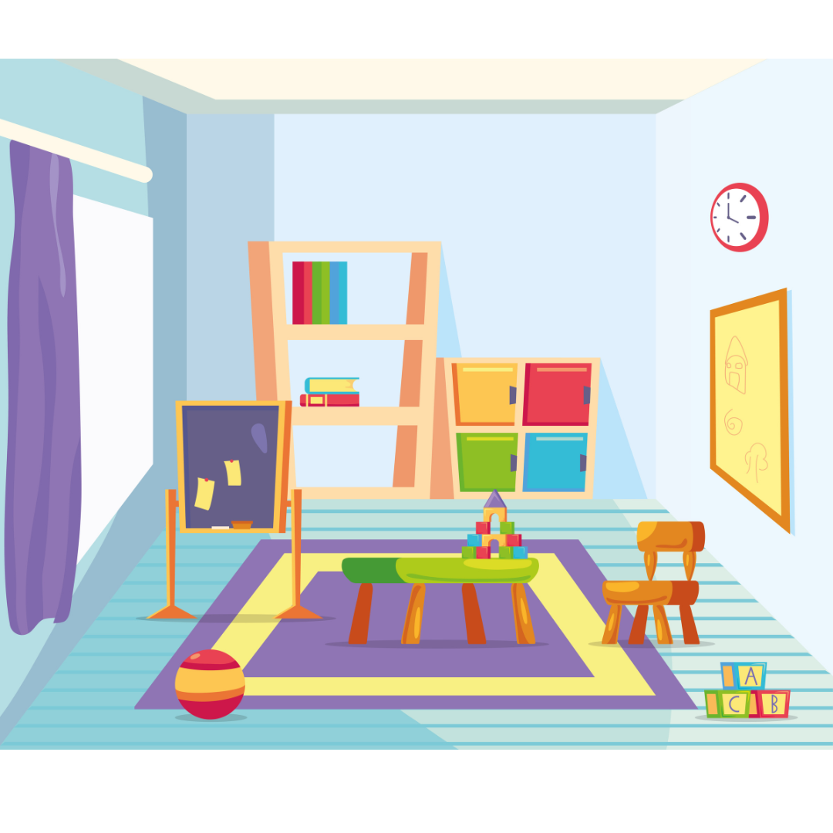

○○○ 保育園（ほいくえん)
(Hoikuen-Paalagaan ng mga Bata)
ＴＥＬ ○○○○（○○）○○○○
＊この資料は、外国につながる子どもが在籍する保育園で活用していただくために作成しました。
用語、時間、持ち物などは、保育園に合わせて、変更や付け足しをしてご活用ください。
＊青色部分の「登園許可書」などの用語は、その読み方をそれぞれの言語で標記し、カッコ内に言語ごとに説明を入れています。
例：英語の場合
「登園許可書(とうえんきょかしょ)」→「Toen Kyokasho」（Approval to attend nursery）
（公財）かながわ国際交流財団
2014 Kanagawa International Foundation
改訂：2023年12月

１．対象年齢（たいしょうねんれい） | 1. Nararapat na Edad
生後(せいご)○○ヶ月(かげつ)から、小学校(しょうがっこう)入学(にゅうがく)まで | Mula_____buwan nang isilang, hanggang sa pumasok nang elementarya

２．定員(ていいん) | 2. Kapasidad
○○○ 名(めい) | ______ katao ang kapasidad

３．保育(ほいく)時間(じかん)  （ほいくえんが あいている じかん） | 3. Oras nang Hoiku o pagpapaalaga  (Oras na bukas ang Paalagaan ng mga Bata)
◆通常(つうじょう)保育(ほいく)  → ○○：○○ ～ ○○：○○ | ◆Tsuujo Hoiku (Karaniwang Pagpapaalaga)  00:00 ～00:00
◆延長(えんちょう)保育(ほいく)時間(じかん)  → ○○：○○ ～ ○○：○○（有料(ゆうりょう)） | ◆Encho Hoiku Jikan (dagdag oras nang pagpapaalaga) 00:00 ～ 00:00 (may bayad)
◆仕事(しごと)で、土曜日(どようび)も保育(ほいく)園(えん)を利用(りよう)する場合(ばあい)は、「土曜(どよう)保育(ほいく)申請書(しんせいしょ)」を提出(ていしゅつ)してください。 | ◆Dahil sa trabaho, at kung ipapasok sa Paalagaan ng mga Bata ang bata nang Sabado, paki-sumite nang [Doyo Hoiku Shinseisho(porma nang aplikasyon sa pagpapaalaga sa araw nang Sabado)].
◆仕事(しごと)が休(やす)みのときは、家庭(かてい)保育(ほいく)をお願(ねが)いします。 | ◆Sa araw na walang pasok sa trabaho, paki-alagaan lamang po sa bahay ang bata.

４．休園(きゅうえん)  （ほいくえんが おやすみの ひ） | 4. Kyuen (Araw na walang pasok ang Paalagaan ng mga Bata)
◆日曜(にちよう)・祝日(しゅくじつ)、年末(ねんまつ)年始(ねんし)（○○月○○日～○○月○○日） | ◆Linggo/Pista Opisyal, Katapusan ng Taon at Bagong Taon  (___Buwan____Araw ～____ Buwan_____Araw)
◆防災(ぼうさい)訓練(くんれん)（お迎(むか)え訓練(くんれん)）や その他(た) 特別(とくべつ)な事情(じじょう)があるとき | ◆Bosai Kunren[pagsasanay para sa sakuna](omukae kunren o pagsasanay sa pagsundo) at sa oras na may iba pang natatanging rason.

５．送(そう) 迎(げい)  （ほいくえんに くるとき かえるとき） | 5. Sougei ( Paghahatid sundo sa Paalagaan ng mga Bata)
◆玄関(げんかん)は鍵(かぎ)がかかっていますので、インターホンを押(お)し、名前(なまえ)を言(い)ってください。  こちらで確認(かくにん)してから鍵(かぎ)を開(あ)けます。 | ◆Ang pintong pasukan ay nakasusi, pindutin ang intercom at paki-banggit nang inyong pangalan.  Kapag nakumpirma na namin ay saka aalisin ang susi.
◆送迎(そうげい)は必(かなら)ず保護者(ほごしゃ)、またはそれに代(か)わる人(ひと)が、責任(せきにん)を持(も)って行(おこな)ってください。 | ◆Ang kinakailangang maghahatid-sundo ay ang magulang, o kaya ay kung merong ibang taong maghahatid-sundo bilang kapalit, mangyari lamang na pakaunawain ang responsibilidad.
◆送迎(そうげい)の時間(じかん)がかわったり、いつもとちがう人(ひと)が迎(むか)えにくるときは、必(かなら)ず連絡(れんらく)してください。（確認(かくにん)ができない場合(ばあい)は、子(こ)どもをお渡(わた)しできません） | ◆Kapag ang oras nang paghahatid-sundo ay mag-iiba, o kaya ay ibang tao at hindi ang palaging naghahatid-sundo ang susundo, tiyakin lamang na tumawag.( Hindi ibibigay ang bata kung hindi nakumpirma .
◆登園(とうえん)が遅(おそ)くなる時(とき)やお休(やす)みの時(とき)は、○○：○○ までに連絡(れんらく)をしてください。  TEL ○○○○－○○－○○○○ | ◆Kapag mahuhuli sa oras nang pagpasok o kaya ay hindi papasok, paki-tawag lamang hanggang 00:00 .  TEL ○○○○－○○－○○○○

６．食事(しょくじ) | 6. Pagkain
◆０歳児(さいじ) →ミルク・哺乳瓶(ほにゅうびん)・離乳食(りにゅうしょく) それぞれの子(こ)どもに合せて用意(ようい)します。 | ◆Batang edad 0 → pulbos na gatas/bote ng gatas/pagkain nang sanggol  Itutugma sa bawat isang sanggol ang pagprepara.
◆○歳児(さいじ) →主食(しゅしょく)・おかず・おやつ（午前(ごぜん)・午後(ごご)） | ◆Batang ___ ang edad → pangunahing pagkain/ulam/miryenda (pang-umaga/panghapon)
◆○歳児(さいじ)以上(いじょう) →主食(しゅしょく)・おかず・おやつ（午後(ごご)） | ◆Batang edad ___ taon pataas → pangunahing pagkain/ulam/miryenda (panghapon)
※食物(しょくもつ)アレルギーのある子ども(こども)については、病院(びょういん)で定期的(ていきてき)にアレルゲン抗体(こうたい)検査(けんさ)や診断(しんだん)を受(う)けて、検査(けんさ)結果(けっか)と医師(いし)の指示書(しじしょ)を保育(ほいく)園(えん)に出(だ)してください。保育(ほいく)園(えん)では、検査(けんさ)結果(けっか)と医師(いし)の指示書(しじしょ)にしたがって対応(たいおう)します。保護者(ほごしゃ)の指示(しじ)では食物(しょくもつ)除去(じょきょ)はできません。 | ※ Ukol sa mga batang may alerdye sa pagkain, palaging magpa-allergen antibody test(eksaminasyong pamuksa ng alerdye sa katawan) o kaya ay magpatingin sa hospital, isumite sa Paalagaan ng mga Bata ang resulta ng eksaminasyon at ang instruksyon ng doktor. Ang resulta nang eksaminasyon at ang instruksyon nang doktor ang siyang susundin nang Paalagaan ng mga Bata at hindi ang kung anumang instruksyon galing sa magulang nang pagtatanggal sa pagkain.

７．服装(ふくそう)  （ようふく） | 7. Fukuso (Damit)
◆活動(かつどう)しやすいもので、年齢(ねんれい)と共(とも)に自分(じぶん)で脱(ぬ)ぎ着(き)できるものを用意(ようい)してください。 | ◆Pakihanda lamang nang damit na makakagalaw nang maayos, depende sa edad na maaari nang ang bata mismo ang magsusuot at maghuhubad.
◆着替(きが)えが常(つね)に保育(ほいく)園(えん)にあるように、補充(ほじゅう)をしてください。  （忘(わす)れずに名前(なまえ)を書(か)いてください） | ◆Siguraduhin palagi na merong pampalit na damit ang bata sa Paalagaan ng mga Bata. ( Huwag kalilimutang sulatan ng pangalan).

８．お昼寝(ひるね)  （ほいくえんで ねるとき） | 8. Ohirune ( sa pagtulog sa tanghali sa Paalagaan ng mga Bata)
◆０歳児(さいじ) → 発達(はったつ)に応(おう)じて、お昼寝(ひるね)をします。 | ◆Batang edad 0 papatulugin sa tanghali depende sa paglaki nang bata.
◆○歳児(さいじ) → 一年中(いちねんじゅう)、お昼寝(ひるね)をします。 | ◆Batang edad ___ papatulugin sa tanghali sa loob nang isang taon.
◆○歳児(さいじ) → ○～○月(がつ)は、お昼寝(ひるね)をしません。 | ◆Batang edad ___ sa ___ ～___ na buwan ay hindi patutulugin sa tanghali.
◆保育(ほいく)園(えん)の敷き(しき)布団(ぶとん)をお貸(か)しします。掛(が)け毛布(もうふ)などは用意(ようい)してください。  シーツは保育(ほいく)園(えん)で購入(こうにゅう)できます。（ ○○○○円）  布団(ふとん)サイズ ○○ｃｍ×○○ｃｍ | ◆Magpapahiram nang hihigaang futon ang Paalagaan ng mga Bata. Pakihanda na lamang ang kumot at iba pang gamit.  Ang pangsapin (sheet ) ay maaaring mabili sa Paalagaan ng mga Bata. (______ yen)  Size ng futon (higaan) _____ cm X _____ cm

９．排泄(はいせつ)  （オムツから パンツへ） | 9. Haisetsu ( pagpapalit sa salawal mula sa lampin o diapers)
◆ 保育(ほいく)園(えん)では、排泄(はいせつ)に関(かか)わる問題(もんだい)は重要(じゅうよう)なことと考(かんが)えています。  子ども(こども)に無理(むり)をさせないように心(こころ)がけ、排泄(はいせつ)の自立(じりつ)については一人(ひとり)ひとりの状況(じょうきょう)を大切(たいせつ)に考(かんが)えて対応(たいおう)しています。 | ◆ Nasa isipan nang Paalagaan ng mga Bata na ang tungkol sa pagpapalit nang lampin o diapers sa salawal ay napakabigat na problema. Sinusubukang huwag pilitin ang bata, ang tungkol sa pagpapalit sa salawal mula sa lampin o diapers ay pinag-iisipang mabuti ang pagsasaayon ukol sa pansariling kakayahan nang bawat isa’t-isa.

１０．健康(けんこう)  （からだのこと） | 10. Kenko ( tungkol sa katawan)
◆身長(しんちょう)・体重(たいじゅう)測定(そくてい) → ○月(がつ)・年(ねん)○○○回(かい) | ◆sukat ng taas/ sukat nang bigat ng katawan ___ Buwan/ ___Taon ___ Beses
◆健康(けんこう)診断(しんだん)、歯科(しか)健(けん)診(しん) → 年(ねん)○○○回(かい) | ◆Medikal na Pagsusuri, Pagsusuri ng Ngipin ___ Taon ___ Beses
◆ぎょう虫(ちゅう)検査(けんさ)  → 年(ねん)○○○回(かい) | ◆Pagsusuri kung may bulate ___ Taon ___ Beses
◆発熱(はつねつ)や具合(ぐあい)が悪(わる)い時(とき)には、保育(ほいく)できません。朝(あさ)、必(かなら)ず子(こ)どもの健康(けんこう)状態(じょうたい)を確(たし)かめてください。 | ◆Sa oras na may lagnat o kaya ay masama ang pakiramdam, hindi maaaring alagaan. Kinakailangang alamin/i-tsek ang kalusugan nang bata sa umaga.
◆保育中(ほいくちゅう)に発病(はつびょう)または発病(はつびょう)の疑い(うたがい)がある場合(ばあい)は、基本的(きほんてき)に保護者(ほごしゃ)に連絡(れんらく)します。症状(しょうじょう)によってはお迎(むか)えに来(き)てもらいます。 | ◆Nakatalaga na tatawagan ang magulang kapag sa oras na nasa Paalagaan ng mga Bata at biglang nilagnat o kaya ay nagsisimula ang anumang karamdaman. Dahil sa sintomas kaya kailangang dumating at sunduin.
◆伝染性(でんせんせい)疾患(しっかん)の場合(ばあい)は、完治(かんち)するまでお休(やす)みしてください。完治(かんち)したら、医師(いし)に「登(とう)園(えん)許可書(きょかしょ)」を書(か)いてもらって、保育(ほいく)園(えん)に提出(ていしゅつ)してください。  ＊伝染性(でんせんせい)疾患(しっかん)：インフルエンザ、百日(ひゃくにち)ぜき、はしか、結核(けっかく)、おたふくなど | ◆Sa oras na may “Densensei Shikkan(nakahahawang sakit)”, huwag pumasok hanggang sa ganap nang magaling. Humingi nang kasulatang [ Toen Kyokasho ( pahintulot sa pagpasok ) ] sa doktor kapag ganap nang magaling, at paki-sumite lamang sa Paalagaan ng mga Bata.  **Densensei Shikkan(nakahahawang sakit) : influenza(trangkaso), hyakunichi zeki(dalahit na ubo), hashika(tigdas), kekkaku(tuberkulosis), otafuku (biki), at iba pa….
・爪(つめ)は常(つね)によくみて切(き)ってあげてください。  （自分(じぶん)の顔(かお)をひっかいたり、他(ほか)の子(こ)どもに傷(きず)を付(つ)けてしまうことがあります） | ・Pakitingnang maigi ang kuku at pakiputol lamang.  (May pagkakataon kasing nakakasugat sa ibang bata, at nakakalmot ang sariling mukha)
・朝食(ちょうしょく)は必(かなら)ず食(た)べてから登園(とうえん)させてください。１日(にち)の活動源(かつどうげん)になります。 | ・Kinakailangang pakainin muna nang agahan bago pumasok. Ito kasi ang pagmumulan nang pang-isang(1) araw na aktibidad.

１１．保育(ほいく)園(えん)でのケガ | 11. Kapag nagkapinsala sa Paalagaan ng mga Bata
◆保育中(ほいくちゅう)にケガをして、治療(ちりょう)が必要(ひつよう)な場合(ばあい)は、保護者(ほごしゃ)の方(ほう)に連絡(れんらく)を取(と)り、医療(いりょう)機関(きかん)で治療(ちりょう)を受(う)けることがあります。保育(ほいく)園(えん)では、事故(じこ)にそなえて、保険(ほけん)に加入(かにゅう)しています。  加入(かにゅう)している保険(ほけん)：○○○○○ | ◆Kapag kinakailangan ang gamutan sa oras na nagkapinsala sa araw nang pagpapaalaga, tatawagan nang Paalagaan ng mga Bata ang magulang, at maaaring dalhin sa pagamutan para magpagamot. Sa Paalagaan ng mga Bata ay nakamiyembro sa seguro bilang paghahanda sa anumang aksidente.  Nakamiyembrong Seguro : ________________

１２．安全(あんぜん)対策(たいさく)について | 12. Ukol sa mga hakbang para sa kaligtasan
当園(とうえん)では、安全(あんぜん)対策(たいさく)として、防犯(ぼうはん)カメラを設置(せっち)しています。  非常時(ひじょうじ)は、１１０番(ばん)直結(ちょっけつ)の非常(ひじょう)通報(つうほう)装置(そうち)を設置(せっち)しています。 | Sa Paalagaan ng mga Bata ay may nakakabit na kamerang pangseguridad(security camera) bilang hakbang para sa kaligtasan.  Para sa oras nang emerhensiya, ay may nakakabit na “Hijo Tsuho Sochi(kagamitan sa pag-uulat sa oras nang kagipitan)” na konektado sa pulisya.

１３．その他(た) | 13. At Iba Pa
◆保護者(ほごしゃ)の住所(じゅうしょ)・勤務先(きんむさき)・自宅(じたく)や携帯(けいたい)の電話番号(でんわばんごう)が変(か)わったときは、すぐにお知(し)らせください。 | ◆Ipaalam lang kaagad kapag ang tirahan, lugar nang pinagtatrabahunan, numero nang telepono sa bahay o numero nang cellphone nang magulang ay nagbago.
◆保育料(ほいくりょう)の納入(のうにゅう)方法(ほうほう)は保護者(ほごしゃ)の預金(よきん)口座(こうざ)から自動(じどう)引(ひ)き落(お)としとなります。  （毎月(まいつき)末(すえ)引き落(ひきお)とし）  ※引(ひ)き落(お)としできなかった場合(ばあい)は、後日(ごじつ)保育(ほいく)園(えん)より集金(しゅうきん)袋(ぶくろ)をお渡(わた)しいたしますので、現金(げんきん)を入(い)れてお持(も)ちください。 | ◆Ang paraaan nang pagbabayad nang kabayaran sa Paalagaan ng mga Bata ay awtomatikong ibabawas sa account sa bangko nang magulang .  (Babawasin sa katapusan nang bawat buwan)  ※Sa oras na hindi nakabawas, sa susunod na araw ay magbibigay nang sobreng lalagyan nang pera ang Paalagaan ng mga Bata, pakilagyan na lamang nang cash na pera at pakidala mismo sa Paalagaan ng mga Bata.
◆延長(えんちょう)保育料(ほいくりょう)・個人用(こじんよう)教材費(きょうざいひ)・保護者(ほごしゃ)会費(かいひ)・主食代(しゅしょくだい)等(とう)は、ゆうちょ銀行(ぎんこう)での引(ひ)き落(お)としとなります。 引(ひ)き落(お)とし日(び)：毎月(まいつき) ○○日(にち)  ゆうちょ銀行(ぎんこう)に口座(こうざ)がない場合(ばあい)は、口座(こうざ)をつくってください。 | ◆Ang ukol sa “encho hoiku ryo(bayad sa dagdag na oras sa pagpapaalaga)”, “kojinyo kyosaihi(bayad sa pampersonal na kagamitan)”, “hogosha kaihi(bayad sa pagsapi sa grupo nang mga magulang)”, “Shushokudaito( at ang bayad sa pagkain)”, ay sa Yucho Ginko(bangko sa post office) babawasin.  Araw na Babawasin : Buwan-buwan ________ araw  Magpagawa nang account kung wala pang account sa Yucho Ginko.
◆園(えん)で借(か)りた衣類(いるい)は、洗濯(せんたく)をして、早(はや)めにお返(かえ)しください。 | ◆Ang mga damit na hiniram/pinahiram nang Hoikuen ay pakilabhan lamang at pakibalik kaagad sa Paalagaan ng mga Bata.
◆車(くるま)で送迎(そうげい)される方(かた)は、保育(ほいく)園(えん)の送迎場(そうげいじょう)を利用(りよう)してください。 | ◆Ang mga susundo at maghahatid na nakakotse, pakigamit na lamang ang lugar nang Hoikuen kung saan naghahatid-sundo.
◆自転車(じてんしゃ)・徒歩(とほ)の方(かた)は、保育(ほいく)園(えん)の玄関(げんかん)より出入(でい)りをしてください。 | ◆Sa mga maghahatid-sundo na nakabisekleta o maglalakad lamang, pakipasok at labas lamang sa mismong pasukan nang Paalagaan ng mga Bata.
◆自転車(じてんしゃ)は、車(くるま)の邪魔(じゃま)にならないように、駐輪(ちゅうりん)スペースに止(と)めてください。 | ◆Para hindi makaabala sa mga kotse ang bisekleta, pakihinto lamang sa espasyo nang paradahan nang mga bisekleta.
◆出入(でい)り時(じ)は子(こ)どもの飛(と)び出(だ)しを防(ふせ)ぐため、門(もん)を閉(し)めてください。 | ◆Sa oras nang paglabas –pasok, pakisara kaagad ang tarangkahan para mapigilan ang biglaang paglabas nang bata.
◆園(えん)だより、献立表(こんだてひょう)など、配布(はいふ)された印刷物(いんさつぶつ)や、園内(えんない)に掲示(けいじ)してあるものは必(かなら)ず読(よ)んでください。 | 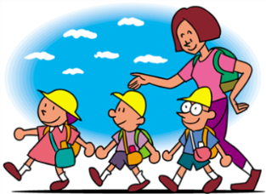  ◆Kinakailangang basahin kung ano man ang mga nakasulat sa paunawa sa loob nang Paalagaan ng mga Bata pati na ang mga balita mula sa Paalagaan ng mga Bata, listahan nang talahanayan, mga ipinamamahaging linimbag(print).
◆家(いえ)のおもちゃや食(た)べ物(もの)は、持(も)ってこないでください。 | ◆Huwag magdala nang laruan at pagkain galing sa bahay.
◆保育(ほいく)時間中(じかんちゅう)、電話(でんわ)で職員(しょくいん)を呼(よ)び出(だ)すことはできるだけご遠慮(えんりょ)ください。 | ◆Kung maaari lamang na huwag tawagin ang kawani(staff) sa pamamagitan nang tawag sa telepono sa oras nang pangangalaga.
◆緊急(きんきゅう)の場合(ばあい)、携帯(けいたい)電話(でんわ)での連絡(れんらく)が取(と)れない時(とき)があります。  固定(こてい)電話(でんわ)で確実(かくじつ)に連絡(れんらく)がとれる場所(ばしょ)をお知(し)らせください。 | ◆Sa oras nang emerhensiya, may pagkakataon na mahirap ma-kontak ang cellphone.  Kaya kung maaari lamang na ipaalam ang fixed na linya nang telepono ng lugar na tiyak na makokontak kaagad.

保育園(ほいくえん)の一日(いちにち) Ang isang araw sa Hoikuen
(Paalagaan ng mga Bata)
１・２歳児(さいじ)  1/2 edad na bata | 時間(じかん)  Oras | ３・４・５歳児(さいじ)  3/4/5 edad na bata
開園(かいえん) Bukas nang Palagaan ng mg Bata  登園(とうえん)  Oras nang pagpasok  遊(あそ)び maglalaro | ７：００  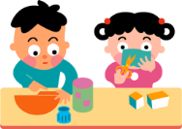  ↓ | 開園(かいえん) Bukas nang Palagaan ng mg Bata  登園(とうえん)  Oras nang pagpasok  遊(あそ)び maglalaro
ラジオ体操(たいそう)  Ehersisyo | ９：００ | ラジオ体操(たいそう)  Ehersisyo
おやつ miryenda | ９：１５ | 朝(あさ)の会(かい)  Pulong sa Umaga
外(そと)や室内(しつない)での  遊(あそ)び  Maglalaro sa labas o kaya ay sa loob nang Hoikuen | １０：００ | 各(かく)コーナーでの遊(あそ)び  maglalaro sa kanya-kanyang lugar
お昼(ひる)ごはん tanghalian | １１：００ | お昼(ひる)ごはん tanghalian
お昼寝(ひるね) tulog sa tanghali | １２：３０ | お昼寝(ひるね) （○○歳児(さいじ)）  tulog sa tanghali-○○ edad nang bata  遊(あそ)び（○○歳児(さいじ)）  maglalaro -○○ edad nang bata
おやつ miryenda | １５：００ | おやつ miryenda
遊(あそ)び  Juegos maglalaro | １６：００ | 帰(かえ)りの会(かい)  pulong sa uwian
順次(じゅんじ) 降園(こうえん)  sunod-sunod na magsisipagbabaan | １７：００ | 順次(じゅんじ) 降園(こうえん)  sunod-sunod na magsisipagbabaan
延長保育時間  (えんちょうほいくじかん)  dagdag oras sa pagpapaalaga  （May bayad） | １８：００ | 延長保育時間  (えんちょうほいくじかん)  dagdag oras sa pagpapaalaga  （May bayad）
おやつ miryenda | １８：３０ | おやつ miryenda
閉園(へいえん) Oras ng pagsara | １９：００ | 閉園(へいえん) Oras ng pagsara
◆上記(じょうき)の日程(にってい)は基本的(きほんてき)なものなので、時(とき)により変(か)わります。 | ◆Ang mga nakasulat na iskedyul ay mga batayan lamang, paminsan-minsan ay nagbabago.
◆０歳児(さいじ)の子(こ)どもについては、それぞれの状況(じょうきょう)にあわせて保育(ほいく)します。 | ◆Ang ukol sa mga 0 ang edad , ang pag-aalaga ay itutugma sa kanya-kanyang kalagayan nang bata.
持ちもの Mga Dadalhin
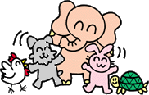 | 0歳児  (さいじ)  0 na edad | 1･2歳児  (さいじ)  1/2 taon na bata | 3歳児  (さいじ)  3 taon na bata | 4･5歳児  (さいじ)  4/5 taon na bata
着替(きが)え
上下(じょうげ)衣類(いるい)・下着(したぎ)・
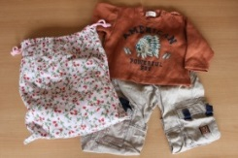
靴下(くつした)
Damit na pampalit
Pambaba at pantaas na damit,
panloob na damit, medyas
着替え袋(きがえぶくろ)
大(おお)きめのもの４０㎝×５０㎝
lalagyan nang
damit pamalit
medyo may kalakihan, mga 40 cm X 50 cm (ang sukat)
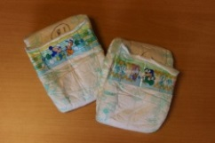
おむつ
名前(なまえ)を書(か)いてください
diapers
pakilagyan nang pangalan
お尻(しり)拭(ふ)き
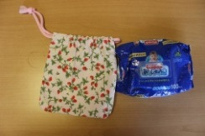
布袋(ぬのぶくろ)に入(い)れてください
pampunas nang puwit
pakilagay sa supot na tela
ビニール袋(ぶくろ)
名前(なまえ)を書(か)いてください
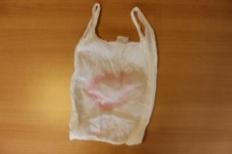
着替え袋(きがえぶくろ)の中(なか)にいつも入(い)れておく
supot na plastic pakilagyan
nang pangalanpalaging ilagay sa loob
nang supot nang damit na pampalit
シーツ
保育(ほいく)園(えん)で買(か)えます
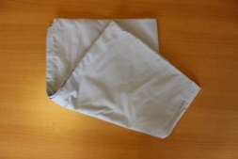
１２７㎝×７２㎝
pangsapin o sheet
mabibili sa Hoikuen
127㎝ × 72㎝

掛け布団(かけぶとん)
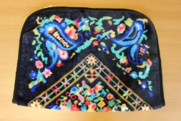
季節(きせつ)に応(おう)じて用意(ようい)してください
“kake futon”(kumot)
pakiprepara lamang depende
sa panahon
パジャマ
脱ぎ(ぬぎ)着(き)しやすいもの
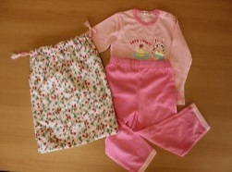
pajama
‘yung madaling mahubad at isuot
パジャマ袋(ふくろ)
３５㎝×４０㎝
Supot / lalagyan nang
pajama 35 ㎝ × 40 ㎝
手拭(てぬぐい)タオル
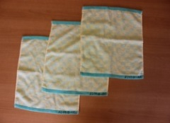
おしぼりタオル
Tuwalyang
pampunas nang kamay/
hand towel
wet towel/basang tuwalya o pamunas
エプロン
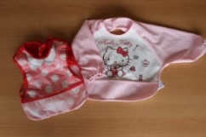
必要(ひつよう)に応(おう)じて
epron
depende kung kinakailangan
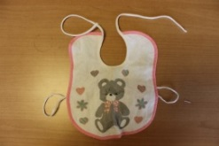
よだれかけ
必要(ひつよう)に応(おう)じて
babero
depende kung kinakailangan
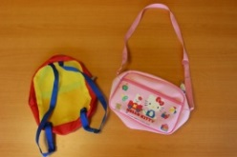
かばん
肩(かた)がけ・
bag
shoulder bag /
o bag na panlikod
はし
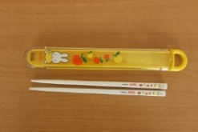
メニューに応(おう)じて
スプーン
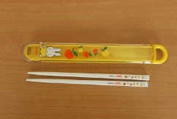
chopstick
depende kung kinakailangan
sa talaan nang putahe kutsara

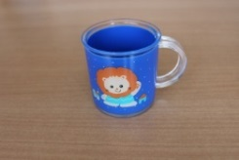
コップ
高温(こうおん)に強(つよ)いもの
cup/tasa
yung hindi mababasag kapag
nilagyan nang mainit
ふきん
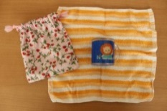
コップを包(つつ)む
pampunas na tela
ibabalot ang cup sa fukin
/pampunas na tela
ふくろ
コップ(こっぷ)とはしがはいる大(おお)きさ
supot/lalagyan
tama lang ang laki para maipasok ang cup at chopstick
うわばき
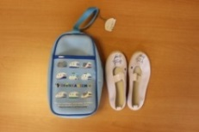
白(しろ)いバレーシューズなど
sapatos na panloob ng silid
wabaki o kaya ay puting
sapatos nap am-ballet
うわばき袋(ふくろ)
週末(しゅうまつ)うわばきを入(い)れて持(も)ち帰(かえ)り、洗う(あらう)
lalagyan nang wabaki
o sapatos na panloob ng silid
kung saan ilalagay para iuwi ang sapatos na panloob sa pag-uwian nang katapusan nang bawat lingo para labhan
歯(は)ブラシ
必要(ひつよう)に応じて、
交換(こうかん)してください
sipilyo
pakipalitan kapag kinakailangan
nang palitan
◆上記(じょうき)の表(ひょう)は目安(めやす)の枚数(まいすう)です。季節(きせつ)や子(こ)どもの発達(はったつ)に合(あ)わせて調整(ちょうせい)してください。 | ◆Ang pakay nang talahanayan sa itaas ay para malaman ang piraso. Pakisaayos na lamang at ibagay ayon sa panahon at paglaki nang bata.
◆使(つか)ったおむつや汚(よご)れた服(ふく)は、毎日(まいにち)持(も)ち帰(かえ)って下(くだ)さい。 | ◆Paki-uwi araw-araw ang mga ginamit na diapers/lampin at mga maruruming damit.
◆シーツとパジャマは、毎週末(まいしゅうまつ)、洗濯(せんたく)をしてください。 | ◆Pakilabhan nang ginamit na pajama at pansapin/sheet tuwing katapusan ng bawat lingo.

